[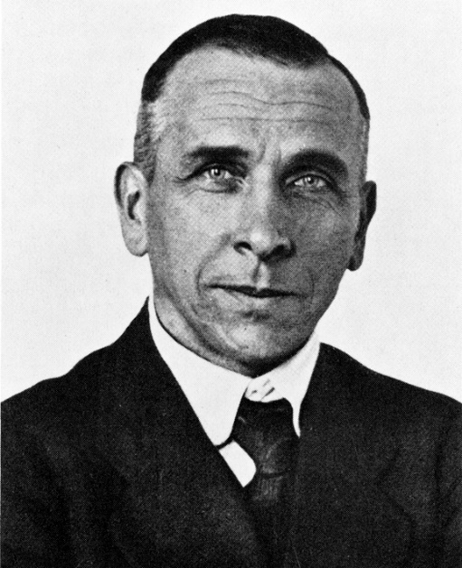](https://www.google.com/url?sa=i&url=https%3A%2F%2Fen.wikipedia.org%2Fwiki%2FAlfred_Wegener&psig=AOvVaw3tZOQ6BqF79B7IVZEmRl0m&ust=1622561749249000&source=images&cd=vfe&ved=0CAIQjRxqFwoTCNir7taf9PACFQAAAAAdAAAAABAD)Wegener

Nom au complet : Alfred Wegener

[](https://www.google.ca/url?sa=i&url=https%3A%2F%2Fwww.larousse.fr%2Fencyclopedie%2Fdivers%2Fallemand%2F20013&psig=AOvVaw1YRO1P-JJkINTE4wJo-g2d&ust=1622561920061000&source=images&cd=vfe&ved=0CAIQjRxqFwoTCJj4mqig9PACFQAAAAAdAAAAABAD)Nationalité : Allemand

Période de temps :1880-1930

Découverte : Dérive des continent[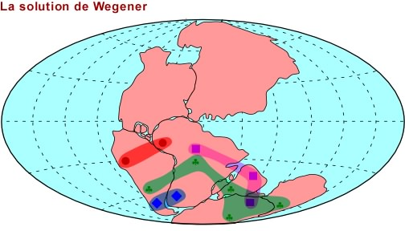](https://www.google.com/url?sa=i&url=http%3A%2F%2Fwww2.ggl.ulaval.ca%2Fpersonnel%2Fbourque%2Fs1%2Fderive.html&psig=AOvVaw2U9Sb18B7NqPeWrEcOOCZD&ust=1622562056008000&source=images&cd=vfe&ved=0CAIQjRxqFwoTCMDh4e6g9PACFQAAAAAdAAAAABAD)